АЕРАТОР
HECHT 5641

УКРАЇНСЬКА

СИМВОЛИ БЕЗПЕКИ…4
СПЕЦИФІКАЦІЇ…7
ОПИС МАШИНИ…9
РЕКОМЕНДОВАНІ АКСЕСУАРИ...10
ІЛЮСТРОВАНИЙ ПОСІБНИК...11
ІНСТРУКЦІЯ З ВИКОРИСТАННЯ…14
ПІДТВЕРДЖЕННЯ ОЗНАЙОМЛЕННЯ З ЕКСПЛУАТАЦІЇ ПРИСТРОЮ…136
ПЕРЕКЛАД ДЕКЛАРАЦІЇ ВІДПОВІДНОСТІ ЄС…138

СИМВОЛИ БЕЗПЕКИ

Вашу машину слід використовувати обережно. Тому на виробі були розміщені наклейки, які нагадують вам про основні запобіжні заходи під час використання. Їх значення пояснюється нижче.

Ці наклейки розглядаються як частина машини і не можуть бути вилучені з виробу .
ПОПЕРЕДЖЕННЯ: Тримайте знаки безпеки на видимому місці обладнанні. Замініть знаки безпеки, якщо вони відсутні або нерозбірливі.

Правильна інтерпретація цих символів дозволить вам працювати з продуктом краще і безпечніше. Будь ласка, вивчіть їх і вивчіть їх значення.

Наступні попереджувальні символи нагадують Вам про заходи безпеки, які необхідно вжити при роботі з виробом .
Прочитайте інструкцію з експлуатації.
Ризик виникнення травми деталей.
Тримайте інших людей і домашніх тварин на безпечній відстані.
Попередження: Ризик травми рук і ніг.
Ризик травмування обертовими деталями.
Увага токсичні пари!
Увага! Не використовуйте виріб у закритому або погано вентильованому середовищі. Небезпека вдихання токсичних газів!
Бензин є пожежною небезпекою і може вибухнути. Куріння та відкритий вогонь заборонені.
Використовуйте захист очей і вух.
Ризик вибуху! Не доливайте паливо при працюючому двигуні.
Від'єднайте свічку запалювання перед виконанням будь-яких робіт з виробом .
Ризик опіків. Зберігайте безпечну відстань від гарячих частин виробу.
LWA дані Lwa рівень шуму в дБ.

Паливо дуже вогненебезпечне, перш ніж заправляти, будь ласка, залиште двигун охолодженим на прибл. 15 хвилин.
Зупиніть двигун, коли потрібно відійти від неї.
Будь-які інші особи, не повинні рухатись близько до виробу.
Не використовуйте цей виріб під час дощу або не залишайте його на вулиці під час дощу.
Об'єм двигуна
Макс. потужність двигуна
Вага
Робоча ширина
Макс. швидкість лопаті
Виріб відповідає стандартам ЄС.
Мастило
Символ стартера
Дросель
Ємність збирального мішка
Ідентифікаційний номер статті

СПЕЦИФІКАЦІЇ
Двигун - 4-тактний, одноциліндровий, з повітряним охолодженням | так
Робоча потужність двигуна | 2,5 кВт / 3,4 к.с.
Макс. робоча швидкість двигуна (об / хв) | 3600 / хв
Об'єм двигуна | 149 ${см}^{3}$
Швидкість виробу (об / хв) | 2800 / хв
Зазор свічки запалювання | 0,60 - 0,80 мм
Ємність паливного бака | 1,2 л
Тип палива - неетилований бензин | так
Мінімальне октанове число | 90
Витрата палива за годину | 400 г / кВт.год
Ємність масляного бака | 0,5 л
Змащувальне мастило | SAE 10W-40
Рекомендовано масло | HECHT 4T
Робоча ширина | 460 мм
Ширина різання барабану | 400 мм
Ширина різального барабана шириною | 380 мм
Потужністю збирача моху | 45 л
Діапазон регулювання висоти / можливості | +5 O - 15мм / 6
Вага | 32 кг
Виміряний рівень акустичного тиску на ділянці оператора | LPA = 83,9 DB (A)  K = 3 DB (A)
Вібрації на ручці | 5,63 м / ${с }^{2}$  К = 1,5 м / ${с }^{2}$
Умови роботи | 0 °C - + 32 °C
Технічні характеристики можуть бути змінені без попередження.

ОПИС ВИРОБУ
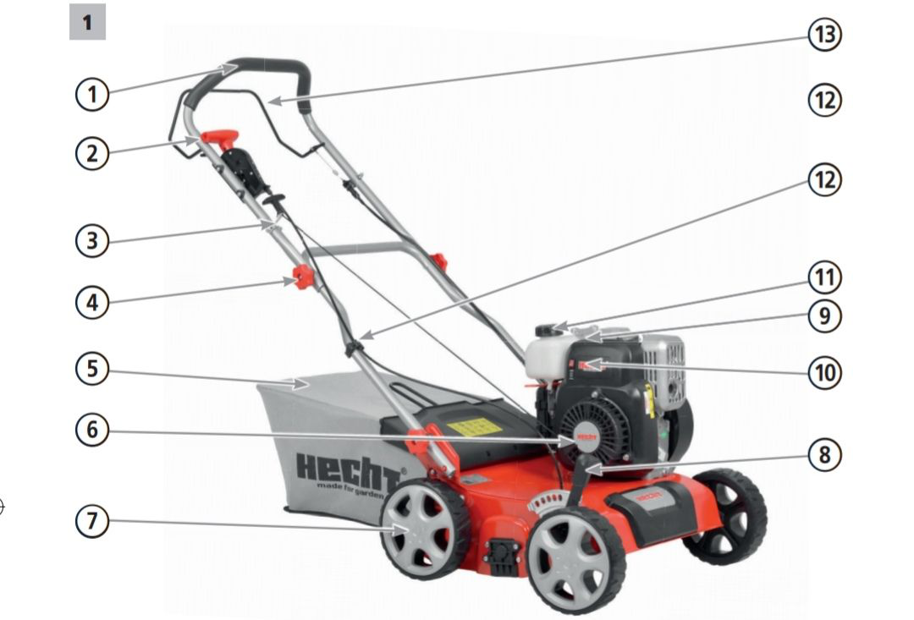

1 Верхня ручка
2 Важіль транспортування
3 Гак кабелю
4 Ручка блокування
5 Кошик для трави
6 Ручка стартера
7 Колесо
8 Важіль регулювання висоти
9 Свічка запалювання
10 Перемикач двигуна
11 Кришка палива
12 Затиск для кабелю
13 Ручка керування гальмом

РЕКОМЕНДОВАНІ АКСЕСУАРИ

HECHT 4T KANYSTR 5L KANYSTR 10L
Мастило для двигуна 5л пластикова 10л пластикова
каністра з пальним каністра з пальним

HECHT 5 HECHT 900107
Сервісний комплект Захисні рукавиці

ІЛЮСТРОВАНИЙ ПОСІБНИК

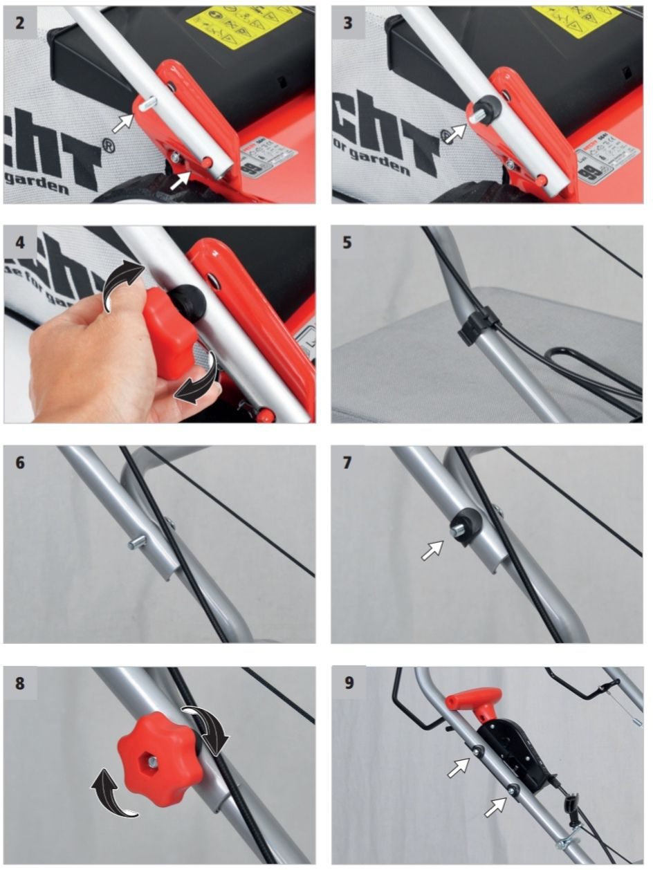

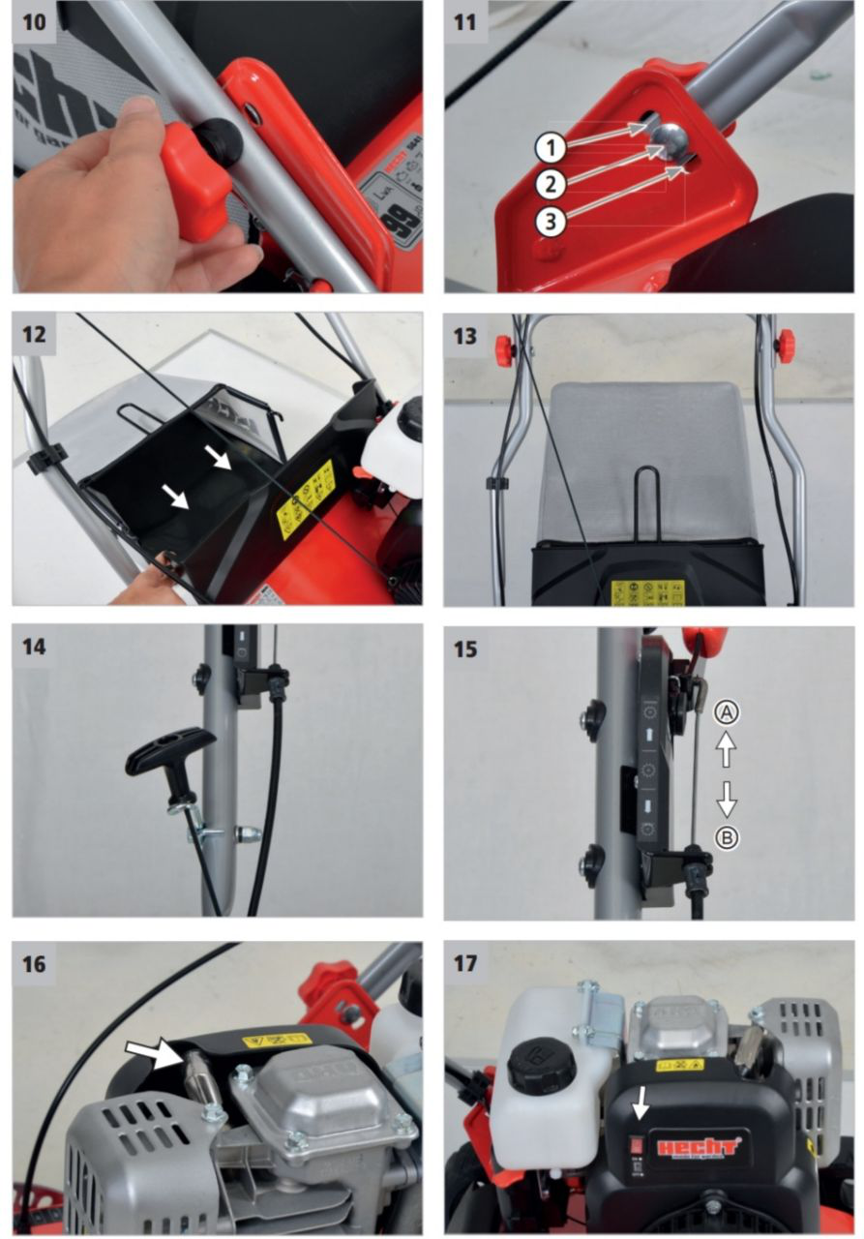

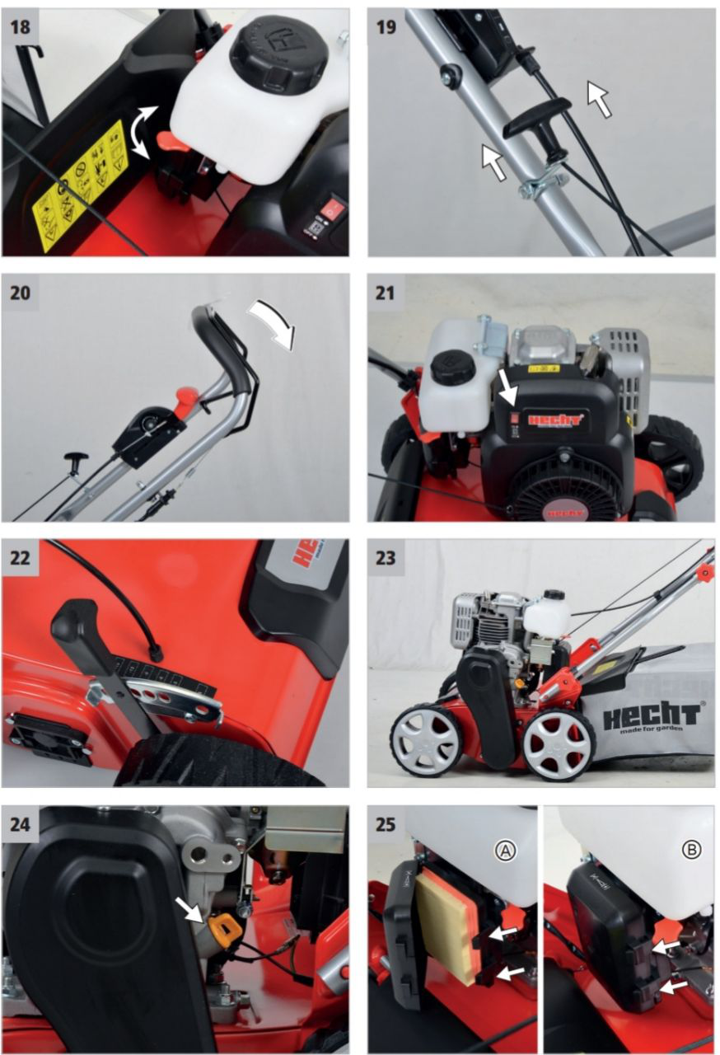
ІНСТРУКЦІЯ З ВИКОРИСТАННЯ

ЗМІСТ

СИМВОЛИ БЕЗПЕКИ…4
СПЕЦИФІКАЦІЇ…7
ОПИС ВИРОБУ…9
РЕКОМЕНДОВАНІ АКСЕСУАРИ…10
ІЛЮСТРОВАНИЙ ПОСІБНИК…11
УМОВИ ВИКОРИСТАННЯ…15
НАВЧАННЯ….16
ІНСТРУКЦІЇ З БЕЗПЕКИ…16
ІНСТРУКЦІЇ З ТЕХНІКИ БЕЗПЕКИ ДЛЯ РОБОТИ З СКАРИФІКАИОРОМ…17
ПІДГОТОВКА…18
РОБОЧА ЗОНА…18
ВИКОРИСТАННЯ БЕНЗИНОВИХ МАШИН…18
РОБОТА ДВИГУНА…18
ЗАХИСТНЕ ОБЛАДНАННЯ …19
ОСОБИСТИЙ ЗАХИСТ І ПЕРША ДОПОМОГА …19
ІНШІ РИЗИКИ..20
РОЗПАКУВАННЯ …20
МОНТАЖ .. 21
ПЕРЕД ЗАПУСКОМ ДВИГУНА …22
ПАЛИВО …22
ЗАПРАВЛЯННЯ ПАЛЬНОГО …22
МОТОРНЕ МАСЛО …23
ПЕРЕВІРКА РІВНЯ МАСЛА ТА ЗАПРАВЛЯННЯ ПОПЕРЕДНЯ ПЕРЕВІРКА ДВИГУНА …23
БІЛЬША ВИСОТА…24
ЕКСПЛУАТАЦІЯ…24
ЗАПУСК ДВИГУНА…24
ЗУПИНКА ДВИГУНА…24
ДЛЯ НАЙКРАЩИХ РЕЗУЛЬТАТІВ ОБРОБКИ…25
АЕРАЦІЯ…26
ДОГЛЯД ТА ОБСЛУГОВУВАННЯ …26
ТЕХНІЧНЕ ОБСЛУГОВУВАННЯ …27
ОЧИЩЕННЯ…27
ТЕХНІЧНЕ ОБСЛУГОВУВАННЯ ДВИГУНА …27
ПЛАН З ПЕРЕВІРКИ ТА ОБСЛУГОВУВАННЯ …27
ЗМІНА МАСЛА …28
ПОВІТРЯНИЙ ФІЛЬТР …29
СВІЧКА ЗАПАЛЮВАННЯ …29
ГЛУШИТЕЛЬ…30
ВУГЛЕЦЕВІ ОСАДИ…30
ПАЛИВНА СИСТЕМА….30
РЕГУЛЮВАННЯ ДВИГУНА …31
ЗБЕРІГАННЯ …31
ЗБЕРІГАННЯ ДВИГУНА ….31
ПІДГОТОВКА …31
ЗАХОДИ ЗБЕРІГАННЯ ….31
ДОДАВАННЯ СТАБІЛІЗАТОРА ГАЗОЛІНУ, ЩО ПОДОВЖИТИ ЗБЕРІГАННЯ ПАЛИВА …32
ЗБЕРІГАННЯ В НЕСЕЗОННИЙ ПЕРІОД …32
ВИВЕДЕННЯ ІЗ ЗБЕРІГАННЯ …32
ІНСТРУКЦІЇ З ЕКСПЛУАТАЦІЇ ПРИСТРОЮ…32
ТРАНСПОРТУВАННЯ …33
ВИРІШЕННЯ ПРОБЛЕМ …33
СЕРВІС ТА ЗАПЧАСТИНИ …34
УТИЛІЗАЦІЯ ….34
ГАРАНТІЯ ПРОДУКТУ…35
ГАРАНТІЯ ДВИГУНА ….36
ПІДТВЕРДЖЕННЯ ОЗНАЙОМЛЕННЯ З ЕКСПЛУАТАЦІЇ ПРИСТРОЮ …136
ПЕРЕКЛАД ДЕКЛАРАЦІЇ ВІДПОВІДНОСТІ ЄС …138

Зверніть особливу увагу на інструкції, виділені наступним чином:
УВАГА! Сигнальне слово (етикетка слова), що використовується для позначення потенційно небезпечної ситуації, яка може призвести до смерті або серйозної травми, якщо вона не запобігає.
ОБЕРЕЖНО! Сигнальне слово (слово етикетка). У разі недотримання інструкцій ми попереджаємо про потенційну небезпеку незначних або середніх травм та / або пошкодження машини або майна.
Важливе повідомлення.
Примітка: вона надає корисну інформацію.

УМОВИ ВИКОРИСТАННЯ
УВАГА!
ПРОЧИТАЙТЕ ІНСТРУКЦІЇ З ЕКСПЛУАТАЦІЇ! Перед початком роботи прочитайте всі інструкції. Зверніть особливу увагу на інструкції з безпеки.

НЕДОТРИМАННЯ ІНСТРУКЦІЙ ТА НЕВІДПОВІДНОСТІ ЗАПОБІЖНИМ ЗАХОДАМ МОЖЕ ПРИЗВЕСТИ ДО ПОШКОДЖЕННЯ ВИРОБУ, СЕРЙОЗНИХ ПОШКОДЖЕНЬ АБО НАВІТЬ СМЕРТІ.

Якщо Ви помітили будь-які пошкодження під час транспортування або розпакування, негайно повідомте про це свого постачальника. НЕ ВИКОРИСТОВУЙТЕ ВИРІБ.

КОНКРЕТНІ ТЕРМІНИ ТА УМОВИ ВИКОРИСТАННЯ
Цей продукт призначений виключно для використання:
- зняття верхного шару (залишки рослин, мох, бур'яни з газону і для газоподібного газону. Культивація - це глибоке очищення газону. Вертикальне різання знімає відчувається мох і бур'яни з газону. Після цього повітря, вода і поживні речовини можуть gat до прекрасних коренів трави.
- відповідно до відповідних описів та інструкцій з техніки безпеки в цій інструкції з експлуатації. Покращення використання не поширюється на гарантію, і виробник відкидає будь-яку відповідальність.
- відповідно до відповідних описів та інструкцій з техніки безпеки в цій інструкції з експлуатації.
Будь-яке інше використання не є призначеним.

Якщо виріб використовується для будь-яких цілей, відмінних від передбачуваного призначення або якщо зроблено несанкціоноване внесення змін, встановлена ​​законом гарантія та статутна відповідальність за дефекти, а також будь-яка відповідальність з боку виробника буде недійсною.

Не перевантажуйте! Використовуйте виріб лише для тих потужностей, для яких він був розроблений. Продукт, призначений для даної мети, виконує його краще і безпечніше, ніж той, який має подібну функцію. Тому завжди використовуйте правильний для даної мети.

Пам'ятайте, що наші продукти не призначені для комерційного, торгового або промислового використання відповідно до їх призначення. Ми не несемо відповідальності за використання виробу в цих або подібних умовах.

Там, де це потрібно, дотримуйтесь правових норм і правил, щоб запобігти можливим нещасним випадкам під час експлуатації.

УВАГА!
Ніколи не використовуйте виріб, якщо він знаходиться поблизу людей, особливо дітей або домашніх тварин.
Користувач несе відповідальність за всі збитки, завдані третім особам або їх власності.

Зберігайте цю інструкцію з експлуатації та використовуйте її, коли вам потрібна додаткова інформація. Якщо ви не розумієте деяких з цих інструкцій, зверніться до свого дилера. Якщо виріб надано іншій особі, необхідно надати цю інструкцію з експлуатації.

НАВЧАННЯ
Весь обслуговуючий персонал повинен бути належним чином підготовлений до використання, експлуатації та встановлення, і особливо ознайомитися з забороненою діяльністю.

• Кваліфікація не потрібна, за винятком детального уроку використання одиниці.
• Ніколи не дозволяйте дітям або людям, не знайомим з цими інструкціями, користуватися ними. Місцеві правила можуть встановлювати граничний вік оператора.
• Цей виріб не призначений для використання особами зі зниженими сенсорними або розумовими здібностями або з відсутністю досвіду та знань - якщо вони не знаходяться під наглядом особи, відповідальної за їх безпеку, або якщо ця особа дає вказівки щодо використання цього продукту. Продукт не призначений для використання дітьми та особами з обмеженою рухливістю або поганою фізичною схильністю. Настійно рекомендуємо вагітним жінкам звернутися до лікаря перед використанням цього продукту.
• Дотримуйтесь національних / місцевих правил щодо робочого часу (зверніться до місцевих органів влади).

ІНСТРУКЦІЇ З БЕЗПЕКИ
• Знайте свій виріб. Уважно прочитайте посібник користувача. Дізнайтеся про його застосування та обмеження, а також про конкретні потенційні небезпеки, пов'язані з цим інструментом. Ознайомтеся з елементами керування виробу та способами їх використання.

• Будьте обережні на роботі, зосередьтеся на реальній роботі та використовуйте здоровий глузд. Неуважність під час роботи може призвести до втрати контролю над виробом.
• Не використовуйте цей виріб, якщо ви втомлені, хворі або під впливом алкоголю, наркотиків або ліків.
• Не кладіть руки і ноги поблизу обертових частин.
• Не перенапружуйтесь. Зберігайте правильну опору і баланс весь час. Це дозволяє краще керувати інструментом у несподіваних ситуаціях.
• Перед увімкненням машини видаліть будь-який регулюючий ключ або гайковий ключ.
• Не залишайте обладнання без нагляду на робочому місці.

УВАГА!
Всі запобіжні заходи та засоби управління, що використовуються в присутності оператора, повинні бути функціональними та належним чином регулярно перевірятися. Системи та функції безпеки не повинні змінюватися або утилізуватися.

ІНСТРУКЦІЇ З ТЕХНІКИ БЕЗПЕКИ ДЛЯ РОБОТИ З СКАРИФІКАТОРОМ
• Не залишайте двигуни в закритих приміщеннях, де може накопичуватися небезпечний оксид вуглецю.
• Виконуйте обробку на денному світлі або при хорошому штучному освітленні. Якщо можливо, не використовуйте румпель на мокрій траві.
• Дбайте про хорошу стабільність на схилах.
• Йдіть, коли ведете пристрій.
• З виробами на колесах, необхідно, щоб ви пересувалися по схилу, ніколи вгору і вниз
• Будьте особливо обережні, якщо змінюєте напрямок руху по схилу.
• Не робіть обробку на сплячих схилах.
• Будьте особливо обережні, коли ви повертаєте румпель або коли ви тягнете до себе.
• Зупиніть лезо румпеля, якщо воно має бути нахилене, для того, щоб переміщатися по інших місцях і повинен бути переміщений в / з оброблених областей.
• Ніколи не використовуйте румпель з пошкодженим захисним пристроєм або захисними решітками або без будь-якого захисного засобу, встановленого на таких буферах та / або кошику для збирання моху / трави.
• Не змінюйте регулювання двигуна і не вмикайте його.
• Ретельно запустіть двигун. Зберігайте достатню відстань ноги від лопаті румпеля.
• Запускаючи двигун, не можна нахиляти румпель, навіть якщо він піднімається під час процесу. Нахиліть його лише за необхідності, підніміть його лише зі сторони користувача
• Ніколи не тягніться за або під обертові частини руками або ногами. Завжди тримайтеся на відстані від ежектора.
• Ніколи не піднімайте рукоятку вгору і не носіть її, коли двигун увімкнено.
• Вимкніть двигун і витягніть роз'єм свічки запалювання перед тим, як блокувати або зняти забивання в ежекторі
- перед випуском блоків або зняттям блокованих місць у ежекторі
- перед видаленням мішка для збору або перед перевіркою, чищенням або роботою на румпелі
- після перешкод. Перед повторним запуском і роботою, знайдіть пошкодження румпеля і виконайте необхідні ремонти. Якщо румпель починає незвично вібрувати, його слід негайно перевірити.
• Вимкніть двигун:
- якщо знімаєте з румпеля
- перед заправкою.
• При вимиканні двигуна вимикач запалювання повинен бути в положенні OFF або 0 (якщо він обладнаний). Закрийте бензиновий кран: положення OFF або 0.

ПІДГОТОВКА
• Перевірте виріб, перевірте, чи вфна знаходиться в хорошому стані, перевірте чи всі гвинти, гайки та інші кріпильні деталі належним чином закріплені, а екран на місці. Замініть нечитані мітки.
• Тримайте всі захисні пристрої та дефлектори на місці та в хорошому робочому стані.
• Видаліть накопичене сміття з області глушників і циліндра. Перевірте глушник на наявність тріщин, корозії або інших пошкоджень.
• Перед кожним використанням перевіряйте виріб, щоб визначити, чи не були зношені або пошкоджені робочі інструменти. Замініть зношені або пошкоджені деталі.
• Не працюйте з пошкодженим, неповним виробом або виробом без згоди виробника. Ніколи не використовуйте виріб з несправним захисним обладнанням. Перед використанням перевірте стан виробу, зокрема силові з'єднання, вимикачі та захисні кришки.

РОБОЧА ЗОНА
• Не працюйте у вибухонебезпечній атмосфері, наприклад, у присутності займистих рідин, газів або пилу. Виріб створює іскри, які можуть запалити пил або дим.
• Перевірте місцевість, на якій ви збираєтеся користуватися виробом, та видаліть будь-які предмети, які можуть бути спіймані, заплутані або викинуті (камені, осколки скла, цвяхи, дроти, іграшки, палиці тощо). Використовуйте виріб тільки на безпечній поверхні і тільки при хорошому освітленні!
• Ніколи не використовуйте виріб під час дощу та грози, особливо якщо існує небезпека ударів блискавки.
• Ніколи не використовуйте виріб на слизькій поверхні.
• Під час експлуатації виробу слід тримати дітей та осіб, що стежать за ними. Відволікання може призвести до втрати контролю.
• Під час роботи переконайтеся, що ви стоїте впевнено. Будьте особливо обережні при роботі на похилій місцевості.

ВИКОРИСТАННЯ БЕНЗИНОВИХ ВИРОБІВ
• При роботі з бензиновим виробом ніколи не використовуйте грубу силу. Виріб, який був розроблений для роботи, виконує її краще і безпечніше, тому завжди використовуйте правильний виріб для даного завдання.
• Продуктивність бензинового двигуна, встановленого на конкретному виробі, може не досягти валового випуску. Це викликано багатьма факторами, наприклад, використовуваними компонентами (вихлоп, зарядка, охолодження, карбюратор, повітряний фільтр тощо), обмеження використання, експлуатаційні умови використання (температура, вологість тощо) і відмінності між окремими двигунами.

РОБОТА ДВИГУНА
УВАГА!
Двигун виробляє окис вуглецю під час роботи. Це безбарвний отруйний газ без запаху. Дихання монооксидом вуглецю може викликати нудоту, ослаблення, репродуктивні розлади або навіть смерть.

ОБЕРЕЖНО!
Двигун двигунів виробляє тепло. Частини двигуна та глушник стають дуже гарячими під час роботи. Після дотику вони можуть викликати серйозні опіки. Якщо він знаходиться поблизу будь-яких займистих матеріалів, наприклад, листя, трави, чагарників тощо, він може загорятися.

• Не запускайте двигун у закритому просторі, що може спричинити накопичення оксиду вуглецю.
• Не нахиляйте виріб, щоб уникнути перекидання або витоку бензину і масла.
• Вимкніть двигун перед тим, як вийти з машини або заправити його.

Зверніть увагу на інструкції з техніки безпеки та попередження, що містяться в розділі ПАЛЬНЕ.

ЗАХИСТНЕ ОБЛАДНАННЯ
• Використовуйте захищені засоби для захисту очей! Експлуатація виробу може призвести до викидання сторонніх предметів у очі, що може призвести до серйозного пошкодження очей. Нормальних окулярів недостатньо для захисту очей. Наприклад, коригувальні окуляри або сонцезахисні окуляри не забезпечують належного захисту, тому що вони не мають спеціального безпечного скла і недостатньо закриті з боків.
• Використовуйте обладнання для захисту від шуму! Вплив шуму може призвести до пошкодження слуху або втрати слуху. Робіть часті перерви в роботі. Обмежте кількість експозиції в день.
• Завжди носіть міцні туфлі з нерозрізними підошвами. Ризик пошкодження ніг або ризик послизання на мокрій або слизькій землі. Це захищає від травм і забезпечує хорошу опору.
• Носіть захисні рукавички.
• Засоби безпеки, такі як протигаз або каска, які використовуються для відповідних умов, зменшать травми.

ОСОБИСТИЙ ЗАХИСТ І ПЕРША ДОПОМОГА
• Якщо це можливо, працюйте тільки в місцях, де у разі потреби може викликатися швидка допомога!

Примітка. Ми рекомендуємо завжди мати:
• Відповідний вогнегасник (сніг, порошок, галотрон) у вашому розпорядженні.
• Повністю обладнаний набір першої допомоги, який легко доступний для супроводжуючого та оператора.
• Мобільний телефон або інший пристрій для швидкого виклику екстрених служб.
• Супроводжуючий, знайомий з принципами надання першої допомоги.

Супроводжуючий повинен знаходитися на безпечній відстані від робочого місця і завжди бачити вас!

• Завжди дотримуйтесь принципів першої допомоги у випадку будь-яких травм.
• Якщо є поріз, накрийте рану чистою пов'язкою (тканиною) і міцно притисніть, щоб зупинити кровотечу.
• Якщо шкіра обпікаєється, слід уникати подальшого впливу джерела опіків. Охолодіть пошкоджені ділянки для меншої розповсюдженості водою переважно приблизно 4-8 ° С. Не кладіть мазі, креми або порошки на уражену ділянку. Найкращим способом є використання вологого компресу, наприклад, хустки або рушника. Потім закріпіть стерильну кришку і, якщо необхідно, зверніться до лікаря.
• Якщо люди з проблемами кровообігу часто піддаються надмірній вібрації, вони можуть зазнати поранення кровоносних судин або їх нервової системи. Вібрації можуть викликати наступні симптоми на пальцях, руках або зап'ястях: оніміння, свербіж, біль, поколювання, зміни кольору шкіри або самої шкіри. Якщо виникає будь-який з цих симптомів, зверніться до лікаря.
• Не допускайте контакту бензину або масла зі шкірою. Тримайте бензин і масло подалі від очей. Якщо бензин або масло контактують з очима, негайно промийте їх чистою водою. Якщо подразнення все ще існує, негайно зверніться до лікаря.
• Отруєння чадним газом може призвести до смерті! Ранні ознаки отруєння монооксидом вуглецю нагадують грипоподібні симптоми, такі як головний біль, запаморочення та / або нудота. Якщо у вас є ці симптоми, одразу ж вийдіть на свіже повітря! Якщо необхідно, зверніться за медичною допомогою.

У ВИПАДКУ ПОЖЕЖІ:
• Якщо двигун починає горіти або з нього з'являється дим, вимкніть виріб і віддаліть його на безпечну відстань.
• Для гасіння пожежі використовуйте відповідний вогнегасник (піну, сніг, порошок, галотрон).
• НЕ ПАНІКУЙТЕ. Паніка може завдати ще більшої шкоди.

ІНШІ РИЗИКИ
Навіть якщо продукт використовується відповідно до інструкцій, неможливо усунути всі ризики, пов'язані з його функціонуванням. Наступні такі ризики, можуть виникнути в результаті конструювання продукту:
• Механічні небезпеки та небезпеки, пов'язані з частинами машини або заготовками, спричиненими формою, місцем розташування, вагою, міцністю та механічною міцністю.
• Небезпека, пов'язана із стисненням, зсувом, різанням (наприклад, травмами), намотуванням, витягуванням або захопленням.
• Небезпека ін'єкції, розпилення або розбризкування рідини високого тиску
• Електрична небезпека, спричинена контактами з електричними частинами (прямим контактом) або з частинами, що потрапили під напругу внаслідок виходу з ладу (непрямий контакт).
• Небезпеки, що виникають через нехтування принципами ергономічності при використанні виробу, пов'язаного з нездоровою позою або надмірною напругою, анатомією руки або ноги, людськими помилками та поведінкою, місцевим освітленням (лампи), конструкцією або розташуванням дистанційних контролерів.
• Небезпека несподіваного запуску, несподіваного перевищення швидкості або будь-яких збоїв внаслідок помилок і втрати функціональності системи управління, відновлення електроживлення або зовнішніх впливів на електричний пристрій.
• Небезпеки, зумовлені неможливістю зупинити виріб в найкращих можливих умовах.
• Небезпеки, пов'язані з помилками електроживлення, помилками ланцюга керування, помилками монтажу та електропроводки, розривом під час роботи, втратою стійкості / перекиданням машини, падінням, викидом об'єктів.
• Шумовий ризик, що призводить до втрати слуху (глухоти) та інших фізіологічних розладів (наприклад, втрата рівноваги, втрата свідомості).
• Вібраційний ризик (що призводить до судинних та неврологічних ушкоджень в системі рук, наприклад, так зване «захворювання білого пальця»).

УВАГА! Продукт виробляє електромагнітне поле дуже слабкої інтенсивності. Це поле може заважати роботі деяких кардіостимуляторів. Щоб зменшити ризик серйозних або смертельних травм, особи з кардіостимуляторами повинні проконсультуватися з лікарем та виробником.

РОЗПАКУВАННЯ
• Догляд
• Повністю витягніть виріб з коробки.
• Ретельно огляньте всі деталі.
• Не викидайте пакувальні матеріали, доки ви не переглянете уважно, якщо вони не залишаться частиною продукту.
• Частини упаковки (поліетиленові пакети, скріпки та ін.) Не залишайте в межах досяжності для дітей, це може бути можливим джерелом небезпеки. Не дозволяйте дітям гратися з поліетиленовими пакетами, фольгою або дрібними деталями. Існує небезпека проковтування або задухи!
• Якщо ви помітили пошкодження під час розпакування або незавершену доставку, негайно повідомте про це свого постачальника. Не використовуйте машину!
• Ми рекомендуємо зберегти пакет для майбутнього використання. Пакувальні матеріали все ще повинні бути перероблені або утилізовані відповідно до відповідного законодавства. Сортуйте різні частини упаковки відповідно до матеріалу та передавайте їх у відповідні місця збирання. Для отримання додаткової інформації зверніться до місцевої адміністрації.

ЗМІСТ ПАКУВАННЯ
1x скарифікатор, мішок для різання 1x, 1x нижня ручка, 2х кабельні затискачі, 1x гвинтові комплекти, 1x інструкція

Стандартні аксесуари можуть бути змінені без попередження.

Цей продукт потребує складання. Пристрій необхідно правильно зібрати перед використанням.

СКЛАДАННЯ
РУЧКА
1. Вставте нижню частину ручки через нижній отвір на шпильках на шасі (рис. 2).
2. Прикріпіть нижню частину рукоятки за допомогою гвинтів, формних шайб (рис. 3) і метеликів (рис. 4). На потрібному куті виберіть відповідний отвір для гвинта (після монтажу можна відрегулювати, як описано нижче).
3. Прикріпіть верхню частину ручки до дна таким же чином (рис. 6 + 7 + 8)
4. Прикріпіть трос натяжного гальмового важеля до ручки за допомогою затискачів кабелю (рис. 5)
5. Протягніть трос гальма у важіль гальма у верхній частині ручки.
6. Встановіть транспортні важелі (якщо вони не встановлені) у верхній правій частині ручки за допомогою двох болтів (рис. 9).

РЕГУЛЮВАННЯ КУТА НАХИЛУ РУЧКИ
Послабте та зніміть нижню гайку та болт метелика, відрегулюйте бажаний кут нахилу, закрутіть болти і встановіть шайби у формі гайки. Ліва і права сторони ручки повинні бути встановлені в одних і тих же отворах (рис. 10 + 11).

ВСТАНОВЛЕННЯ ЗБИРАЮЧОГО КОШИКА
Підніміть задню кришку і зачепіть корзину на гачках. Перш ніж вийняти кошик, спочатку підніміть кришку, а потім вийміть кошик (рис. 12 + 13).

УВАГА! Двигун не повинен запускатися, а ножі повинні бути в спокої під час роботи з кошиком для збору.

ПУСКОВИЙ КАБЕЛЬ
Встановіть ручку кабелю стартера в петлю дроту на правому кермі (рис. 14)

ПЕРЕД ЗАПУСКОМ ДВИГУНА
Примітка: Всі продукти HECHT, оснащені бензиновим двигуном, перевірені на дуже суворі вимоги до допустимих граничних рівнів викидів вихлопних газів. У виробничих установках двигуни випробовуються і регулюються протягом 8 хвилин. Тому можливо, що вихлопи або інші частини двигуна можуть з'явитися незначні ознаки використання. Прохання виправдати цей факт. Без цих налаштувань і випробувань неможливо ввести в експлуатацію бензинову продукцію.

ПАЛИВО
УВАГА!
Завдяки транспортуванню машина постачається без моторного масла та палива. З цієї ж причини деякі типи машин також не заповнюються трансмісійним маслом. Перед введенням в експлуатацію заповніть масло та паливо!

ДВИГУН СЕРТИФІКОВАНО ДЛЯ НЕЕТИЛОВАНОГО БЕНЗИНУ - ПРИРОДНІЙ 95 (СУПЕР 95).
Використовуйте чисте, свіже, неетильоване паливо з комерційною якістю;

Виріб оснащений чотиритактним двигуном і повинен експлуатуватися виключно з чистим бензином БЕЗ нафти!

УВАГА!
Бензин є легкозаймистим і вибухонебезпечним, а також його пар. Ви можете бути серйозно обпечені або травмовані під час заправки бензином.

ЗАПРАВЛЯННЯ
УВАГА!
Вимкніть двигун. Ніколи не знімайте кришку палива або не додавайте паливо, коли двигун працює або гарячий. Після зупинки двигуна зачекайте, поки двигун і компоненти вихлопу повністю охолонуть.

1. Зніміть кришку дозатора палива (рис. 1-11).
2. Заповніть бензин максимум на 1 см нижче нижнього краю коміру.
3. Не переповнюйте! Перед запуском двигуна протріть розлитий бензин.
4. Закриття резервуарів та контейнерів для сипучих матеріалів необхідно переобладнати та затягнути (рис. 1-11).

УВАГА! Ніколи не наливайте бензин у кімнаті.

• Не паліть і не використовуйте відкрите полум'я під час заправки.
• Переконайтеся, що ви знаходитесь далеко від тепла, іскор і полум'я.
• Якщо бензин розливається, не запускайте двигун. Негайно очистіть розлитий бензин. Перемістіть машину з місця, де пролито бензин, і зачекайте, поки пали палива не зникнуть, щоб уникнути пожежі.
• Не використовуйте бензин, що містить етанол.
• Для захисту двигуна ми рекомендуємо використовувати стабілізатор палива, який доступний на АЗС.
• Переконайтеся, що вода і бруд не потрапляють у паливний бак.
• Паливо не повинно бути старше 14 днів.

Примітка: Паливо може пошкодити фарбу та деякі види пластмас. Коли доливаєте паливний бак, будьте обережні та не розливайте бензин. Пошкодження внаслідок розливу бензину вважаються причиною неправильного використання.

МОТОРНЕ МАСЛО
УВАГА!
Цей двигун поставляється без масла, обов'язково налийте масло в двигун перед запуском. Використовуйте тільки нижче рекомендовані типи масла.
Неправильне наповнення або недостатня кількість масла може призвести до невиправного пошкодження двигуна.

• Використовуйте чотиритактне моторне масло, яке відповідає або перевищує вимоги до класу експлуатаційних характеристик SF, SG, SH API або їх еквівалент.

• Для загального користування цілий рік ми рекомендуємо SAE 10W-30 HECHT 4T
• Для загального користування взимку рекомендується використовувати SAE 5W-40, HECHT 5W-40
• Виберіть оптимальну в'язкість масла, яка відповідає температурі навколишнього середовища, на якій ви збираєтеся працювати. НЕ ЗМІШУЙТЕ МАСЛА!

ПЕРЕВІРКА РІВНЯ МАСЛА І ЗАПРАВКА
Перевіряйте рівень масла тільки тоді, коли двигун вимкнений і охолоджений. Машина повинна стояти на рівні.

1. Зніміть кришку наливного отвору масла / щуп для вимірювання і ретельно висушіть (рис. 24).
2. Повністю витягніть заглушку кришки наливного отвору масла / щуп для вимірювальної щілини в горловину для заливки масла, але прикрутіть її. Потім дістаньте його. Після витягування визначте вимірювальний щуп рівня масла.
3. Якщо рівень масла знаходиться поблизу або нижче нижньої мітки вимірювального знаку, зніміть кришку наливного отвору масла / щуп для вимірювання та додайте масло в двигун між верхньою та нижньою позначкою. Не переповнюйте.
4. Встановіть кришку наливного отвору масла / щуп (мал. 24).

Замініть масла відповідно до пункту ЗМІНИ ОБСЛУГОВУВАННЯ / МАСЛА.

УВАГА! Неправильне наповнення або недостатня кількість масла може призвести до невиправного пошкодження двигуна.

ПОПЕРЕДНЯ ПЕРЕВІРКА ДВИГУНА
Для вашої безпеки та для максимального терміну служби вашого обладнання дуже важливо перевірити стан двигуна перед початком експлуатації. Якщо у вас є сумніви, не запускайте виріб. Зв'яжіться з нашим авторизованим сервісом.

ЗАВЖДИ ПЕРЕВІРЯЙТЕ НАСТУПНІ ПУНКТИ ПЕРЕД УВІМКНЕННЯМ ДВИГУНА:
Повний контроль: Переконайтеся, що немає витоків, знайдіть послаблені або пошкоджені деталі двигуна, що працють на приладі.
- рівень палива
- рівні масла (двигун, зубчасте колесо, втрата змащування, відповідно до машини)
- повітряний фільтр (якщо він обладнаний)
- правильне встановлення кінця свічки запалювання.
- чистота управління (вимикачі, ручки)
- техніки безпеки та захисту
- виріб, інструмент, що працює на двигуні.

УВАГА!
Обов'язково потурбуйтеся про будь-яку проблему, яку ви знайдете, або скористайтеся авторизованим сервісним постачальником, щоб виправити її, перш ніж працювати з двигуном. Неналежне обслуговування цього двигуна, або невиправлення проблеми перед роботою, можуть призвести до несправності, в якій ви можете серйозно поранитися або загинути.

БІЛЬШІ ВИСОТИ
• Двигуни, що працюють на великих висотах (вище 1600 м над рівнем моря), потребують особливої ​​уваги, оскільки зменшення співвідношення насиченості паливної суміші до перенасичення. Це призводить до втрати потужності та більшого споживання палива. Для отримання додаткової інформації зверніться до авторизованого сервісного центру.

ЕКСПЛУАТАЦІЯ
ОБЕРЕЖНО: ВИРІБ РОЗРОБЛЕНИЙ ТІЛЬКИ ДЛЯ РУХУ ВПЕРЕД. РУХАЮЧИСЬ НАЗАД ВІДКРИТИМИ СПОЧАТКУ ВІДКЛЮЧАЙТЕ ЛЕЗА. РУХАЮЧИСЬ НАЗАД ВИРІБ НЕ ПРАЦЮЄ І ВИРІБ МОЖЕ БУТИ ПОШКОДЖЕНИЙ.

ВЕРТИКАЛЬНА ГЛИБИНА ЗРІЗАННЯ
Натисніть важіль на правому передньому колесі та встановіть необхідну робочу глибину. Найвища позиція рухома. У цьому положенні виріб можна також підняти за допомогою важеля на верхній правій ручці.

ЗАПУСК ДВИГУНА
Управління запуском двигуна (дросель та вимикач запалювання) розташовані безпосередньо на двигуні.

1. Встановіть вертикальну глибину різання в транспортне положення за допомогою важеля на правому кермі так, щоб ножі були вище рівня землі під час запуску операції (рис. 15 А).
2. Підключення запалювання здійснюється через кабель і ковпачок свічки запалювання (гумовий чохол) зі свічкою. Перевірте підключення (рис. 16).
3. Переведіть важіль дроселя у верхнє положення
4. Відкрийте паливний клапан (якщо він обладнаний).
5. Відрегулюйте важіль дроселя (рис. 18) у положення START (дросель увімкнено) при холодному двигуні, у положення RUN (дросель вимкнений) при нагріванні двигуна.
6. Тримайте важіль гальма.
7. Візьміться за ручку стартера (мал. 19) і обережно потягніть ручку стартера, поки вона не почне чинити опір, а потім швидко і сильно тягніть вгору.

УВАГА! Не дозволяйте рукоятці стартера засунутися назад до двигуна. Поверніть його обережно, щоб запобігти пошкодженню стартера.

8. Поверніть ручку стартера повільно на болт направляючого троса після запуску двигуна.
9. Переведіть важіль транспортування в робоче положення (рис. 15 B).

УВАГА! Тримайте руки та ноги подалі від обертових частин.

Уважно запускайте двигун відповідно до інструкцій та з ногами, що знаходяться далеко від леза. Не нахиляйте машину під час запуску двигуна. Запускайте машину на рівній поверхні, вільній від високої трави чи перешкод. Тримайте руки та ноги подалі від обертових частин.

УВАГА! Машина призначена для завантаження під час руху вперед. При переміщенні назад спочатку зупиніть вал лезами. Під час руху заднім ходом виріб не працює і можна пошкодити машину.

ВИМКНЕННЯ ДВИГУНА
1. Відпустіть важіль управління гальмом і зупиніть двигун і ножі. (рис. 20)
2. Встановіть перемикач двигуна в положення „OFF“ (рис. 21).

РЕГУЛЮВАННЯ РОБОЧОЇ ГЛИБИНИ
ОБЕРЕЖНО Перш за все спробуйте найменш придатну робочу глибину!
Використовуючи важіль регулювання висоти (рис. 22), встановіть необхідну глибину роботи.
Інше відновлення (до 6 мм) придатне після часткового зношування лез.

Положення A: (+5) початкова позиція (вільна робота лез)
Позиція B: (-15) аерування (найбільша робоча глибина)

Додаткові глибини: + 5 мм транспортне положення
- робоча глибина 3 мм
- робоча глибина 6 мм
- робоча глибина 9 мм
- робоча глибина 12 мм
- робоча глибина 15 мм
(приблизні дані щодо якості ґрунту)

Завжди будьте обережні, щоб охолодження і повітря для горіння не заважали (листя можуть забиватися у всмоктувальних отворах). Переконайтеся, що продукти згорання безперешкодно відібрані.

ДЛЯ НАЙКРАЩИХ РЕЗУЛЬТАТІВ ОБРОБКИ
ЧОМУ ОБРОБКА НЕОБХІДНА?
Різні кліматичні сезони в році призводять до зберігання мертвої і сухої трави, і моху, що призводить до в’янення трави. Коренеплоди не в змозі поглинати поживні речовини, воду і повітря в достатній кількості.
Газон в'яне. Вертикальний розріз відкриває грунт, видаляє щільні місця і таким чином дає умови для кращого постачання поживних речовин.

ЯК ОБРОБЛЯТИ?
На трав'яній ділянці з сильними зів’ялими місцями, треба обробити один раз вздовж і поперек. Ці роботи потрібно робити двічі на рік. Найбільш підходящим є період навесні, коли ґрунт не заморожувався минулого літа до кінця вересня. Пізніше різання не слід робити, щоб газон був підготовлений, можливо, для опору газону в сувору зиму. У будь-якому випадку, викинутий матеріал повинен бути вилучений з трав'янистої ділянки. Оброблювачі для приватного садового будинку - це ті, щорічне використання яких не перевищує 50 годин і використовуються головним чином для догляду за трав'яними і трав'янистими районами, але не в громадських приміщеннях, парках, спортивних майданчиках, в сільському та лісовому господарстві.

ПОПЕРЕДЖЕННЯ: якщо ви натрапили на чужий предмет, зупиніть двигун. Від'єднайте дріт від свічки запалювання, ретельно огляньте машину на наявність пошкоджень і відремонтуйте пошкодження перед повторним пуском і роботою машини. Велика вібрація машини під час експлуатації є ознакою пошкодження (особливо леза і вал). Машину слід негайно перевірити та відремонтувати. Зверніться до авторизованого сервісного центру.

АЕРАЦІЯ
• Ми рекомендуємо провітрювати газон навесні та восени. Ні в якому разі не провітрюйте під час спокою газону!
• Щоб забезпечити зростання здорового газону навесні, необхідно збільшити поглинання води, повітря і поживних речовин у кореневій зоні.
• Для досягнення хороших результатів і подовження терміну експлуатації барабану для скарифікатора газон слід скосити перед скарифікацією (менше 4 см).
• Вибирайте робочі глибини відповідно до стану газону.
• У випадку некультивованого, дуже мохоподібного газону, знову перемістіть його до рядків, встановивши глибину роботи на більш високе положення.
• При роботі на схилах завжди розташовуйте себе перпендикулярно до нахилу і забезпечуйте безпечне розташування. Не скарифікуйте на крутих схилах.
• Звільніть мішок для уловлювання трави, коли він повний, щоб запобігти блокуванню ножів, а потім перевантаження двигуна.
• Косіть газон ще раз після скарифікації.
• Зберігайте порожні плями, які, можливо, розвинулися після скарифікації.
• Удобрюйте газон тільки після того, як насіння свіжої трави опустять коріння.

ДОГЛЯД ТА ОБСЛУГОВУВАННЯ
УВАГА!
Щоб забезпечити належне функціонування машини, необхідно перевіряти та відрегулювувати її кваліфікованим персоналом у уповноваженому сервісному центрі принаймні раз на рік.

Правильне обслуговування необхідне для безпечної, економічної та безпроблемної роботи машини.
Недотримання інструкцій з технічного обслуговування та запобіжних заходів може призвести до серйозних травм або смерті. Завжди дотримуйтесь процедур, заходів безпеки, рекомендованого технічного обслуговування та рекомендованих перевірок, зазначених у цьому посібнику.

УВАГА!
Перед будь-якими роботами на виробі (технічне обслуговування, перевірка, заміна аксесуарів, технічне обслуговування) або перед його зберіганням ЗАВЖДИ ВИМИКАЙТЕ ДВИГУН, зачекайте, доки всі рухомі частини зупиниться і дайте виробу охолонути. Запобігайте випадковому запуску двигуна. Від'єднайте свічку запалювання.
Ця попередження не повторюється в будь-яких наступних пунктах!

Зберігайте цю рекомендацію щодо перевірок, технічного обслуговування та інтервалів, зазначених у цьому посібнику користувача. Інші сервісні операції, які більш складні, або їм потрібні спеціальні інструменти, віддайте його на наш авторизований сервіс.

ТЕХНІЧНЕ ОБСЛУГОВУВАННЯ
• Тримайте машину в хорошому стані.
• Ретельне та регулярне очищення гарантують, що машина залишається функціональною та ефективною протягом тривалого часу.
• У разі виникнення нетипових коливань виконуйте інструкції (див. Інструкцію щодо усунення несправності).
• Тримайте всі гайки, болти та гвинти, щоб переконатися, що обладнання знаходиться в безпечному робочому стані.
• Завжди слідкуйте за тим, щоб вентиляційні отвори не містили сміття.
• Замініть зношені або пошкоджені деталі для безпеки. Використовуйте лише оригінальні запасні частини.
• При необхідності замініть наклейки та етикетки з безпекою та інструкціями.

ОЧИЩЕННЯ
УВАГА!
Не шліфуйте двигун. Вода може пошкодити двигун або забруднити паливну систему.

• Якщо двигун працював, дайте йому охолонути принаймні за півгодини до чищення.
• Очистіть всі зовнішні поверхні, виправте будь-яку пошкоджену фарбу та покрийте інші ділянки, які можуть іржавіти світлою плівкою масла.
• Протріть поверхню апарата та кришку двигуна сухою тканиною.
• Ніколи не використовуйте агресивні миючі засоби або розчинники для очищення.
• Виправте будь-яку пошкоджену фарбу та нанесіть покриття на інші ділянки, які можуть іржавіти світлою плівкою масла.

ТЕХНІЧНЕ ОБСЛУГОВВАННЯ ДВИГУНА
ПЛАН ПЕРЕВІРКИ ТА ТЕХНІЧНОГО ОБСЛУГОВУВАННЯ
Інструкції в цьому посібнику застосовуються в нормальних умовах експлуатації. Якщо ви працюєте з двигуном у важких умовах, таких як постійне високе навантаження, високу температуру або надзвичайно велику вологість або пил, зверніться до служби технічного обслуговування щодо рекомендацій, що стосуються ваших індивідуальних потреб та способу використання машини у вашому випадку.

ПЕРШІ 5 ГОДИН РОБОТИ
• Перевірте кріплення всіх гайок
• Замініть моторне масло

КОЖНІ 25 ГОДИН РОБОТИ
• Перевірте кріплення всіх гайок
• Замініть моторне масло
• Перевірте стан масла в двигуні
• Очистіть оточуючий глушник
• Очистіть повітряний фільтр
• Перевірка, очищення та можлива заміна свічки запалювання *

КОЖНІ 100 ГОДИН РОБОТИ
• Заміна свічок запалювання. *
• Перевірте стан шланга палива
• Перевірка регулювання карбюратора **

Позначені елементи:
* Див. Інструкції
** Ці операції повинні виконуватися в авторизованому сервісному центрі

ЗАМІНА МАСЛА
Рекомендується звернутися до авторизованої служби з заміною масла.

Примітка: Перша заміна масла повинна проводитися через 5 годин роботи, при роботі під великим навантаженням інша заміна повинна проводитися через 25 годин роботи.

Злийте моторне масло під час нагрівання двигуна. Тепле масло швидко стікає і закінчується.
Увага: Не зливайте масло, коли двигун працює!
Коли ви зливаєте масло з верхньої труби для заповнення масла, паливний бак повинен бути порожнім, або паливо може витікати і призвести до пожежі або вибуху.

1. Помістіть відповідний контейнер поруч з двигуном, щоб уловлювати відпрацьоване масло.
2. Зніміть кришку наливного отвору масла / щуп (мал. 24).
3. Зніміть зливний болт, якщо він обладнаний, і дайте використаному мастилу повністю злитися в контейнер.
4. Для двигуна без штепсельної вилки ми рекомендуємо використовувати насос для екстракції масла, або злити масло в контейнер, злегка нахиливши двигун у напрямку до кришки / щупу. Перед тим, як нахилити машину, вийміть паливо з бака. Тримайте кінець свічки запалювання двигуна вгору. Не зливайте масло з верхньої горловини, якщо паливний бак повністю порожній. Інакше, коли машина нахилена, паливо може протікати і викликати пожежу або вибух.
5. Встановіть зливний болт. Якщо двигун знаходиться в рівному положенні, заповніть до верхньої позначки на кришці / щупі (рис. 24).
6. Надійно встановіть кришку наливного отвору масла / щуп.

Примітка: Утилізуйте використане масло у спосіб, сумісний з навколишнім середовищем. Ми радимо здавати відпрацьоване масло в запечатаному контейнері до місцевого центру утилізації або сервісної станції для рекультивації. Не кидайте його в кошик або не виливайте на землю або у каналізацію.

• Запуск двигуна з низьким рівнем масла може призвести до пошкодження двигуна.
• Вимийте руки з милом після обробки відпрацьованою олією.

ПОВІТРЯНИЙ ФІЛЬТР
Брудний повітряний фільтр обмежує потік повітря до карбюратора і призводить до поганих характеристик двигуна. Перевіряйте повітряний фільтр кожного разу, коли двигун працює. Ви повинні чистити повітряний фільтр частіше, якщо ви працюєте з двигуном у дуже запилених місцях.

Примітка: Експлуатація двигуна без повітряного фільтра, або з пошкодженим повітряним фільтром, дозволить бруду потрапити в двигун, що призведе до швидкого зносу двигуна. Цей вид пошкоджень не покривається.

ПЕРЕВІРКА І ОЧИЩЕННЯ ПОВІТРЯНОГО ФІЛЬТРА
УВАГА!
Повітряний фільтр необхідно обслуговувати (чистити) після 25 годин нормальної роботи. Частіше обслуговуйте при експлуатації виробу в надзвичайно запилених місцях.

ВИЗНАЧАЙТЕ ТИП, ВСТАНОВЛЕНИЙ НА ВАШ ДВИГУН ТА СЕРВІС НАСТУПНИМ ЧИНОМ

Вимкніть двигун перед виконанням будь-яких робіт на виробі. Зачекайте, поки всі рухомі частини повністю зупиняться, та від'єднайте свічку запалювання.

1. Відпустіть кришку повітряного фільтра. (рис. 25 А)
2. Зніміть кришку повітряного фільтра. Будьте обережні, щоб забруднення та сміття не потрапили в основу повітряного фільтра.
3. Вийміть повітряний фільтр з основи повітряного фільтра.
4. Перевірте елементи повітряного фільтра. Очистіть брудні елементи.
ПЛІСИРОВАНИЙ ПОВІТРЯНИЙ ФІЛЬТР
5. Щоб позбавитися сміття, обережно постукайте по фільтру на твердій поверхні. Ніколи не намагайтеся чистити бруд, чищення щіткою змусить бруд у волокна. Якщо фільтр надто забруднений, замініть його новим фільтром.
6. Якщо апарат обладнаний попереднім фільтром: Промийте попередній фільтр у теплій мильній воді, змийте і дайте повністю просушити. Або чистіть у негорючих розчинниках і дайте висохнути. Не використовуйте бензин! НЕ ЗМАЩУЙТЕ МАСЛОМ ПОПЕРЕДНІЙ ФІЛЬТР.
7. Зберіть повітряний фільтр.
8. Закрийте кришку і закріпіть її. (мал. 25 B)

Замініть фільтр, якщо він протертий, порваний, пошкоджений або не може бути очищений.

СВІЧКА ЗАПАЛЮВАННЯ
Для досягнення найкращих результатів змінюйте свічку запалювання кожні 100 годин роботи. Використовуйте тільки рекомендовану свічку запалювання, яка є правильним діапазоном нагрівання для нормальних робочих температур двигуна. Щоб дізнатися фактичні типи рекомендованих свічок, зверніться до авторизованого сервісного центру.

УВАГА!
Якщо двигун працював недовго, дайте йому охолонути. Будь обережний! не торкатися цієї частини.
Неправильні свічки запалювання можуть призвести до пошкодження двигуна.

Для хорошої роботи свічка запалювання повинна бути належним чином розведена і вільна від відкладень.
1. Від'єднайте ковпачок від свічки запалювання та видаліть бруд з області свічки запалювання (рис. 16).
2. Щоб вийняти свічку запалювання, використовуйте ключ для свічки запалювання.
3. Перевірте свічку запалювання. Замініть її, якщо вона пошкоджена, сильно забруднена, якщо ущільнювальна шайба знаходиться в поганому стані, або якщо електрод зношений.
4. Виміряйте зазор між електродами за допомогою відповідного манометра. Правильний проміжок вказаний у специфікаціях. Якщо потрібне регулювання, виправте зазор обережно, згинаючи бічний електрод.
5. Встановіть свічку запалювання обережно, вручну, щоб уникнути поперечної різьби.
6. Після того, як свічка запалиться, затягніть відповідним гайковим ключем свічки запалювання, щоб стиснути шайбу.
7. При встановленні нової свічки запалювання затягніть на 1/2 обороту після того, як свічка запалювання буде стиснути шайбу.
8. При переустановці оригінальної свічки запалювання затягніть на 1/8 - 1/4 повороту після того, як сидіння свічки запалювання стискають шайбу.
9. Прикріпіть кришку свічки запалювання до свічки запалювання (рис. 16).

Примітка: Затягування свічки запалення може пошкодити нитки в головці циліндра

ГЛУШИТЕЛЬ
Дозвольте двигуну та вихлопу охолонути перед початком роботи.
• Видаліть накопичене сміття з області глушників і циліндра.
• Переконайтеся, що глушник без тріщин, корозії або інших пошкоджень.
• Якщо вихлопна система оснащена іскрогасником, вона повинна бути чистою та інертною. Після видалення розрядника та вибивання грубого бруду, очистіть розрядник тонким пензликом (наприклад, зубною щіткою) від усіх відкладень. Після очищення зібрати його.

ВУГЛЕЦЕВІ ОСАДИ
Рекомендується видаляти вуглецеві осади з циліндрів, верхньої сторони поршня і клапанів, що оточують, кожні 100 - 300 годин роботи в авторизованому сервісному центрі.

ПАЛИВНА СИСТЕМА
УВАГА!
Запасні частини паливної системи (штекери, шланги, резервуари, фільтри тощо) повинні бути такими ж, як і в оригіналі, інакше виникає небезпека пожежі.

• Регулярно перевіряйте стан паливних шлангів.
• Змінюйте шланг подачі палива кожні 2 роки. Якщо паливо витікає з шланга палива, негайно замініть шланг.

РЕГУЛЮВАННЯ ДВИГУНА
УВАГА!
Ні в якому разі не змінюйте номінальну швидкість двигуна (сторона карбюратора або сторона регулятора).

Ваш двигун був налаштований на заводі. Якщо налаштування двигуна змінені будь-яким чином, гарантія скасовується. Якщо необхідно додаткове налаштування (наприклад, на великій висоті), зверніться до авторизованого сервісного центру!

ЗБЕРІГАННЯ
УВАГА! Зберігайте цей вирібна місці, де пари палива не можуть бути в зоні відкритого вогню або іскри. Перед тривалим зберіганням залиште паливо сухим. Завжди дайте виробу охолонути перед зберіганням.

• Зберігайте виріб в сухому, чистому й захищеному від морозу місці, недоступному для сторонніх осіб
• Будьте обережні, щоб не зігнути або не перекрутити кабелі.
• Замініть зношені або пошкоджені деталі для безпеки. Використовуйте лише оригінальні запасні частини.

ЗБЕРІГАННЯ ДВИГУНА
ПІДГОТОВКА
Правильна підготовка для зберігання необхідна для того, щоб ваш двигун не мав проблем і виглядав добре. Наступні кроки допоможуть утримати іржу і корозію від погіршення функцій і зовнішнього вигляду вашого двигуна, а також полегшить запуск двигуна, коли ви знову його використовуєте.

ОЧИТАЙТЕ МАШИНУ ПЕРЕД ЗБЕРІГАННЯМ ВІДПОВІДНО ДО ПАРАГРАФУ ТЕХІНЧНЕ ОБСЛУГОВУВАННЯ / ОЧИЩЕННЯ

ЗАХОДИ ЗБЕРІГАННЯ
УВАГА! Використовуйте затверджені контейнери для зберігання палива.

• Якщо ваш двигун буде зберігатися з бензином у паливному баку і карбюраторі, важливо знизити небезпеку запалення парів бензину. Виберіть добре провітрюване приміщення для зберігання подалі від будь-якого приладу, який працює з полум'ям, наприклад, печі, водонагрівачі або сушарки для білизни.
• Також уникайте будь-яких ділянок з електричним двигуном, що виробляє іскру, або там, де працюють інструменти.
• Якщо можливо, уникайте приміщень для зберігання з високою вологістю, оскільки це сприяє появі іржі та корозії.
• Якщо в паливному баку є бензин, залиште клапан палива в положення OFF.
• Тримайте рівень двигуна під час зберігання. Нахил може спричинити витік палива або масла.
• Коли двигун і вихлопна система охолоджуються, закрийте двигун, щоб до нього не потрапив пил. Гарячий двигун і вихлопна система можуть запалити або розплавити деякі матеріали.
• Не використовуйте листовий пластик як пилозбірник. Непрозора кришка уловлює вологу навколо двигуна, сприяючи іржі та корозії.

ДОДАВАННЯ СТАБІЛІЗАТОРА ГАЗОЛІНУ, ЩО ПОДОВЖИТИ ЗБЕРІГАННЯ ПАЛИВА
• Для захисту двигуна використовуйте стабілізатор палива, який доступний на автозаправних станціях.
• При додаванні стабілізатора бензину заповніть паливний бак свіжим бензином. Якщо тільки частково заповнити, повітря в резервуарі сприятиме погіршенню палива при зберіганні. Якщо ви зберігаєте контейнер з бензином для заправки, переконайтеся, що він містить тільки свіжий бензин.
• Додайте стабілізатор бензину згідно з інструкціями виробника.
• Після додавання стабілізатора бензину запустіть двигун на відкритому повітрі протягом 10 хвилин, щоб переконатися, що оброблений бензин замінив необроблений бензин у карбюраторі.

ЗБЕРІГАННЯ ПІСЛЯ СЕЗОНУ
Якщо ваш двигун буде зберігатися з бензином в паливному баку і карбюраторі, бензин буде окислюватися і погіршуватися. Старий бензин спричинить важкий старт, і він залишає камедь, що забиває паливну систему. Якщо бензин у вашому двигуні погіршується під час зберігання, вам може знадобитися обслуговування карбюратора та інших компонентів паливної системи. Паливо не може знаходитися в двигуні довше 14 днів. Якщо ви залишите його там довше, це може спричинити пошкодження двигуна, ці пошкодження не покриваються гарантією. Додавання стабілізатора палива до бензину може продовжити термін служби палива.

Щоб підготувати машину до зберігання, необхідно зробити наступні кроки.
1. Після останнього робочого сезону очистіть бензобак резервуаром для всмоктування.

УВАГА! Не зливайте бензин у закритих приміщеннях, у безпосередній близькості від відкритого вогню та ін. Парові бензини можуть викликати вибух або пожежу.

2. Запустіть двигун і дайте йому працювати, поки він не використає всі залишки бензину і кіоски.
3. Зніміть свічку запалювання. Для заповнення прибл. 20 мл рекомендованого моторного масла в камеру згоряння. Запустіть стартер, щоб рівномірно розподілити масло в камері згоряння. Замініть свічку запалювання.
4. Замініть свічку запалювання.
5. Замініть моторне масло.

ПРИБИРАННЯ З ЗБЕРІГАННЯ
Перевірте двигун, як описано в розділі ПЕРЕД ЗАПУСКОМ цього посібника.
Якщо паливо злито під час приготування, заповніть резервуар свіжим бензином. Якщо ви зберігаєте бензин для заправки, переконайтеся, що він містить тільки свіжий бензин. Бензин окислюється і погіршується з плином часу, що спричиняє сильний пуск і засмічення.
Якщо циліндр був покритий маслом під час підготовки до зберігання, двигун трохи випускає дим при запуску. Це нормально.

ІНСТРУКЦІЇ З ЕКСПЛУАТАЦІЇ ПРИСТРОЮ
1. Зберігайте машину в сухому, чистому та захищеному від морозу місці, недоступному для сторонніх осіб.
2. Прикрийте пристрій відповідним захисним покриттям, що не утримує вологу. Не використовуйте листовий пластик як пилозбірник. Непрозора кришка уловлює вологу навколо машини, сприяючи іржі та корозії.
3. Тримайте машину в хорошому стані, якщо необхідно, змініть попередження та етикетки на машині.

ПРИМІТКА: Під час зберігання слід дотримуватися вимог щодо захисту від корозії. Використовуючи легке масло або силікон, нанесіть покриття на обладнання, особливо на всі металеві деталі та всі рухомі частини.

ТРАНСПОРТУВАННЯ
УВАГА! Не перевозити та не перевозьте виріб під час роботи двигуна. Перед транспортуванням виробу дайте двигуну охолонути. Паливний бак повинен бути порожнім. Пролите паливо або пари палива можуть запалитися.

1. Очистіть бензиновий бак за допомогою всмоктуючого насоса. Запустіть двигун і відпустіть його, поки він не використає весь залишився бензин і кіоски.
2. Щільно закрийте кришку палива.
3. Поверніть перемикач двигуна та паливний клапан (якщо є) у положення вимкнення або зупинки.
4. Перед транспортуванням дайте двигуну охолонути.
5. Під час транспортування будьте обережні, щоб не впустити виріб.
6. Під час транспортування надійно закріпіть виріб у вертикальному положенні.
7. Будьте обережні, щоб не вдарити виріб під час транспортування. Не кладіть на виріб предмети.

ВИРІШЕННЯ ПРОБЛЕМ
УВАГА! Пошкодження виробу, які потребують більших втручань, завжди повинні бути усунені спеціалізованим цехом. Несанкціоновані втручання можуть спричинити пошкодження. Якщо ви не можете виправити несправність за допомогою описаних тут заходів, зверніться до авторизованого сервісного центру.

ПРОБЛЕМА |  | ПРИЧИНА | ВИРІШЕННЯ
Двигун не запускається |  | Порожній бак | Заповніть резервуар до повної потужності; перевірте, чи містить карбюратор паливо; перевірте деаерацію бака
 |  | Забруднений повітряний фільтр | Очистіть повітряний фільтр
 |  | Слабка іскра запалювання | Очистіть свічку запалювання або встановіть нову, якщо це необхідно; перевірте кабель запалювання; перевірте запалюванню в сервісі.
 |  | Двигун «надмірно прогрітий» | Відкрутіть свічку запалювання, почистіть її і висушіть; витягніть кілька разів пускову струну, коли свічка викрутилася (без дроселя).
 |  | Старе паливо | Очистіть карбюратор, випорожніть старий бензин і налийте новий
Виникають відключення двигуна |  | Кабель запалювання відпущений | Надійно встановіть роз'єм свічки запалювання на свічку запалювання
 |  | Трубопроводи паливо засмічені або паливо погане | Очистіть паливо, використовуйте свіже паливо
 |  | Отвір для повітря в кришці паливного бака заблоковано | Очистіть або замініть кришку паливного бака
 |  | У трубопроводах палива є вода або бруд | Злийте паливо і заповніть чисте і свіже паливо
 |  | Повітряний фільтр забруднений | Очистіть повітряний фільтр
Двигун сильно димить |  | Занадто багато масла в повітряному фільтрі | Повторіть стискання (див. Технічне обслуговування)
Двигун часто зупиняється на холостому ходу |  | Відстань запалювання занадто довга, свічка запалення несправна | Відрегулюйте або замініть свічку запалювання
 |  | Карбюратор не точно налаштований | Відрегулюйте його в авторизованому сервісному центрі карбюратора
 |  | Забруднений повітряний фільтр | Очистіть повітряний фільтр
Диск не працює належним чином |  | Перевірте натяг шнура ручки приводу | При необхідності виконайте додаткове регулювання натягнення струни рукоятки приводу
 |  | Диск не працює | Перевірте виріб в пункті обслуговування
Надмірні вібрації | Кріпильні гвинти послаблені |  |  | Затягніть кріпильні гвинти

УВАГА! Помилки, які неможливо усунути за допомогою цієї таблиці, можуть бути усунені авторизованим сервісним центром.

СЕРВІС ТА ЗАПЧАСТИНИ
• Виріб повинен обслуговуватися кваліфікованим ремонтним персоналом, використовуючи тільки ідентичні запасні частини. Це забезпечить збереження безпеки виробу.
•Незалежно від того, чи потрібні вам технічні консультації, ремонт чи оригінальні заводські запчастини, зверніться до найближчого сервісного центру HECHT. З приводу інформації про розташування сервісних центрів, відвідайте www.hecht.cz
•При замовленні запасних частин, будь ласка, вкажіть номер деталі, який можна знайти на сайті www.hecht.cz

УТИЛІЗАЦІЯ
•Утилізуйте свій виріб, обладнання та упаковку у відповідності до вимог охорони навколишнього середовища у центрі збору відходів.
•Цей вирібне належить до побутових відходів. Збережіть оточуюче середовище та відвезіть цей виріб до спеціальних пунктів збору, де його буде забрано безкоштовно. Для отримання додаткової інформації зверніться до органу місцевого самоврядування або найближчого пункту збору. Неправильна утилізація може бути покарана відповідно до національних правил.
•Неправильна утилізація може бути покарана відповідно до національних правил.
•Бензин та масло також є небезпечними відходами. Утилізуйте їх правильним шляхом. Вони не належить до побутового сміття. Що стосується утилізації нафти та палива, зверніться до місцевої влади, сервісного центру або вашого постачальника.

ГАРАНТІЯ ПРОДУКТУ
•Наш гарантійний термін якості для цього виробу становить 24 місяці.
•Для корпоративного, комерційного, міського та іншого, не приватного використання, термін гарантії зменшується на 12 місяців відповідно до законодавчих норм.
•Усі вироби розроблені для домашнього використання, якщо в інструкції з експлуатації немає іншої інформації. У разі використання виробу або його частин в інакший спосіб або всупереч вказівкам з інструкції - будь яка претензія не визнається законною.
•Невідповідний вибір товару та той факт, що продукт не відповідає вашим вимогам, не може бути підставою для скарги. Покупець знайомий із властивостями продукту.
•Покупець має право попросити продавця перевірити функціональність виробу та ознайомитися з його діяльністю.
•Необхідною умовою отримання гарантійних вимог є дотримання керівних принципів експлуатації, обслуговування, очищення, зберігання та обслуговування.
•Ушкодження, спричинені натуральним зносом, перевантаженням, неправильним використанням або втручанням поза уповноваженим сервісом протягом гарантійного періоду, виключаються з гарантії.
•Гарантія не поширюється на знос, спричинений звичайним використанням та компонентами, відомими як звичайні витратні матеріали (наприклад, підшипники, вугільні щітки, комутатори, гідравлічні рідини (масла) .
•З гарантії виключено знос виробу або деталей, викликаних нормальним використанням виробу або деталей виробу (наприклад, низький заряд батареї або зменшення ємності акумулятора після періоду звичайного терміну служби 6 місяців) та інших частин, що підлягають природному зношенню.
•На вироби, що продаються за нижчою ціною, гарантія не поширюється на дефекти, за якими було узгоджено нижчу ціну.
•Пошкодження, спричинені дефектами матеріалу або помилками виробника, будуть усунені безкоштовно шляхом заміни або ремонту. Передбачається, що виріб повертається до нашого сервісного центру незміненим та із документальним підтвердженням покупки.
•Інструменти для очищення, обслуговування, перевірки та співвідношення не є гарантійним актом та є платними послугами.
•Для ремонту, що не підлягає гарантії, ви можете відремонтувати виріб у нашому сервісному центрі як платну послугу. Наш сервісний центр буде радий скласти бюджет витрат.
•Ми розглянемо лише вироби, які були доставлені чистими, повними, у разі надсилання також достатньо упаковані та оплачені. Вироби, що надсилаються як неоплачені, як великі товари, експрес або спеціальна доставка - не приймаються.
•Для підтверджування гарантійних вимог звертайтесь до нашого сервісного центру. Там ви отримаєте додаткову інформацію про обробку претензій.
•Інформацію про місцезнаходження служби можна дізнатись на сайті www.hecht.cz
•Ми безкоштовно утилізуємо ваші старі електроприлади.

ГАРАНТІЯ ДВИГУНА
НОРМАЛЬНИЙ ЗНОС
Так само, як і всі механічні пристрої, двигуни потребують періодичного обслуговування та заміни запасних частин для правильної роботи. Гарантія не пов'язана з таким ремонтом, коли термін експлуатації частини двигуна був вичерпаний нормальною роботою.
НЕПРАВИЛЬНЕ ОБСЛУГОВУВАННЯ:
Термін служби двигуна залежить від умов, в яких він експлуатується, і від догляду, який йому надають. Гарантія не стосується покриття, спричиненого пилом, брудом, піском або іншими абразивними матеріалами, які внаслідок неправильного технічного обслуговування проникли в двигун. Ця гарантія стосується лише матеріальних і виробничих дефектів. Тому не вимагайте заміни задньої оплати пристроїв, в яких може бути зібраний двигун. Гарантія не стосується ремонту, викликаного:
• Використання інших оригінальних запасних частин.
• Керуючі елементи або пристрої, які ускладнюють запуск, спричиняють зменшення вихідної потужності та скорочують термін її експлуатації (контактний виробник пристрою).
• Розкрутка карбюратора, зупинені паливні труби, вилучені клапани або інші дефекти, спричинені використанням забрудненого або старого палива. Використовуйте тільки свіжий бензин з вільним паливом і стабілізатор палива.
• Частини, які стираються або розбиваються внаслідок роботи з недостатнім рівнем масла, використовуючи неправильні технічні вимоги щодо забруднення або масла. Використовуйте масло, рекомендоване виробником.
• Ремонт або налаштування з'єднаних деталей або вузлів, наприклад, зубчастих муфт, пультів дистанційного керування та подібних, не оригінальних.
• Пошкодження або знос деталей, спричинених частинками бруду, які проникли в двигун через неправильне обслуговування або монтаж повітряного фільтра або використання оригінального чистячого засобу або інкрустації фільтра.
• Частини, які були пошкоджені внаслідок перевищення швидкості або перегріву двигуна через забивання або блокування ребер охолодження або місця маховика травою, стружкою або брудом або пошкодженнями, викликаними роботою двигуна в закритому приміщенні.
• Пошкодження двигуна або його компонентів через зайві вібрації внаслідок розпушування двигуна, вивільнення обертових частин, звільнення робочих коліс, неправильне кріплення пристрою до валу двигуна, надлишкові частоти обертання двигуна тощо.
• Вигин або розрив колінчастого валу через вплив колінчастого валу на твердий предмет або через надмірну деформацію клинових ременів.
• Пошкоджений двигун або його частина, наприклад, камера згоряння, клапани, сідла клапанів, провідний клапан або запалювання котушки стартера в результаті використання неправильного палива - наприклад, рідкий газ, природний газ, неправильний бензин тощо.

ПІДТВЕРДЖЕННЯ ОЗНАЙОМЛЕННЯ З ЕКСПЛУАТАЦІЇ ПРИСТРОЮ
Назва пристрою
Модель
Дата покупки
Серійний номер приладу
Покупець (ім'я, назва компанії), адреса
Я підтверджую, що отримав прилад повністю робочим і в комплекті з інструкціями та підтвердженням придбання у офіційного авторизованого постачальника HECHT MOTORS і приймаю умови цієї гарантії.
Заповнює продавець
Підпис покупця
Штамп і підпис

ЦЕНТРАЛЬНИЙ СЕРВІС
HECHT MOTORS s.r.o, U Mototechny 131, 251 62 Tehovec, Телефон: +420 323 601 347, факс: +420 323 661 348, www.hecht.cz, servis@hecht.cz
HECHT SK, spol. s r.o., Letiskova 20, 971 01 Prievidza, тел .: +421 46 542 03 20, факс: +421 46 542 72 07, www.hecht.sk, reklamacie@hecht.sk
HECHT Polska sp. від o.o., ul. Mickiewicza 54, 66-450 Bogdaniec, тел: 48 957 117 140, факс: 48 957 117 141, www.hechtpolska.pl, info@hechtpolska.pl
HECHT HUNGARY Kft., Il. Rákoczi Ferenc út 323, 1214 Будапешт, www.hecht.hu, szerviz@hecht.hu

